从地块到区块：通过空间抽象重构深度强化学习的耕地整治规划
周宁ᵃ，景翔ᵃ*
*通讯作者。电子邮件: jingxiang@pku.edu.cn
ᵃ 北京大学软件与微电子学院，北京 100871
目标期刊: Land Use Policy (Elsevier)
摘要
深度强化学习（DRL）已在合成格网数据上展现出耕地空间布局优化的良好前景，但先前研究表明，地块级DRL在真实地籍数据上由于"交换近独立性"——即个体交换决策在很大程度上独立于先前决策，消除了DRL所需的序列规划优势——而在规模化应用中遭遇根本性失败。本文提出一种区块级空间抽象方法，将优化粒度从数千个单独地块重构为数十至数百个空间连贯的整治区块，恢复了有效DRL所需的序列决策依赖关系。该框架遵循"宏观规划、微观执行"原则：基于掩码近端策略优化（Maskable PPO）训练的DRL智能体将有限的整治预算在竞争性区块之间进行分配（宏观规划），而连通性感知的贪心引擎在每个被选中区块内执行优化的地块交换（微观执行）。本文引入了一种基于百亩方（≥ 6.67公顷连片耕地）形成的新型奖励信号——这是中国耕地整治政策的核心量化指标——并结合坡度降低和连片性提升目标。在重庆市璧山区三个乡镇（78至338个区块，源自3,607至12,950个地块）上的实验表明，区块级MDP在全部15个种子-乡镇组合上实现100%训练收敛——而地块级方法仅20%（3/15）——完全解决了可扩展性瓶颈。值得注意的是，在相同超参数下，DRL智能体发展出涌现的乡镇特异性策略：在小乡镇采用均衡策略，在中等乡镇采用连通性与百亩方面积导向策略（连片性+0.115、百亩方面积+12.9公顷，为所有方法中唯一正值），在大乡镇采用百亩方数量导向策略——后者形成5个新百亩方，远超所有基线方法。这些发现表明，空间抽象——将决策粒度提升至政策相关的整治单元——是将DRL扩展至真实耕地整治规划的原则性且有效的方法。
关键词: 深度强化学习; 耕地整治; 空间抽象; 区块级优化; 百亩方; 土地利用政策
1. 引言
耕地整治——将碎片化的农业地块空间重组为连片、高产的区块——是中国全域土地综合整治政策的核心工具。自然资源部近期政策指令强调百亩方（≥ 6.67公顷连片耕地）和千亩方（≥ 66.7公顷）的形成作为整治项目的量化目标，反映了机械化农业对大面积、连片耕作区块的实际需求，而非分散的小农持有[long2018land, liu2014land]。在中国西南山地区域，陡坡、碎片化权属和交错分布的林地造成了特别复杂的空间格局，耕地-林地交换方案的优化——确定哪些陡坡耕地转为林地、哪些缓坡林地转为耕地——是一个相当复杂的组合优化问题。
深度强化学习（DRL）已成为序列空间优化的一个有前景的范式。在合成格网数据的概念验证研究中，Zhou和Jing[zhou2026transferable]证明掩码近端策略优化（Maskable PPO）配合维度无关的评分策略能够有效优化地块级耕地布局，实现稳定的坡度降低和连片性提升，并具备零样本跨数据集迁移能力。然而，后续在中国第三次全国国土调查真实地籍地块上的规模化研究揭示了根本性局限：在地块级别，DRL表现出双模态收敛行为——要么收敛到强策略要么完全失败——收敛率从小乡镇（3,607个地块）的100%下降到大乡镇（12,950个地块）的0%[zhou2026scaling]。根本原因被识别为交换近独立性：在面积异质的不规则地块上，每次交换决策的质量主要取决于局部地块属性而非先前决策，使贪心选择接近最优，消除了DRL的序列规划优势。
这一诊断直接指向解决方案：问题必须在存在真正序列依赖关系的空间尺度上重新构建。智能体不应选择单个地块（决策近独立），而应在竞争性空间单元之间分配整治预算，其中对一个单元的投入减少了对其他单元的可用资源。这种资源竞争结构创造了DRL超越简单方法所需的序列依赖关系。
本文提出区块级空间抽象来实现这一思路。该框架包含三个阶段：
1. 空间重构。通过结合自然屏障分割（道路、水系、建设用地）与约束凝聚聚类的混合方法，将数千个不规则地块聚合为数十至数百个空间连贯的整治区块。
2. 区块级MDP。将优化问题构建为马尔可夫决策过程，智能体在每步选择将整治资源投入哪个区块，同时观测各区块特征和全局状态指标。
3. 连通性感知执行。在每个被选中区块内，确定性贪心引擎使用新型连通性感知评分函数执行耕地-林地交换，优先移除陡坡孤立耕地并转换缓坡、邻近耕地的林地——产生跨区块边界的空间溢出效应。
这种"宏观规划、微观执行"设计直接类比真实的整治治理结构：自然资源局局长在乡镇和村庄之间分配年度整治配额（宏观规划），而地方实施者在分配的区域内执行具体的地块级土地类型转换（微观执行）。本框架编码了这种两级决策结构，使DRL智能体的行为在政策层面可解释。图1展示了整体框架架构。
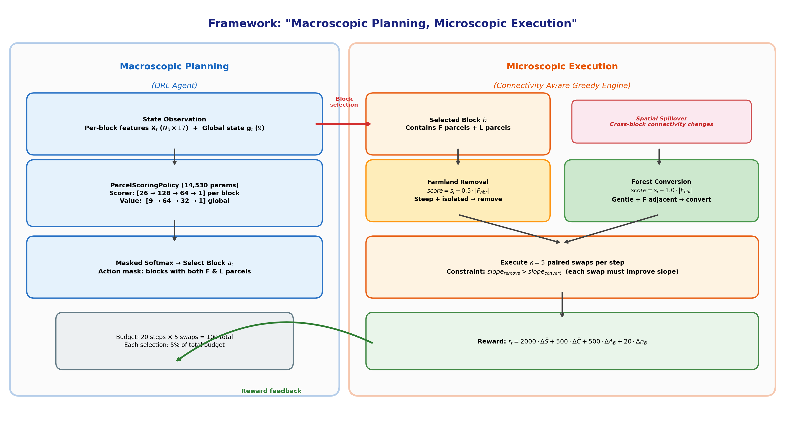
图1 "宏观规划、微观执行"框架架构。DRL智能体在竞争性区块之间分配整治预算（左），确定性贪心引擎在每个被选中区块内执行优化的地块交换（右）。跨区块边界的空间溢出创造了DRL可利用的序列依赖关系。
一项关键创新是将百亩方形成同时作为奖励信号和评估指标。先前研究优化的是平均耕地坡度和连片性指数——抽象的统计度量——而百亩方数量和面积是直接可操作的政策目标：整治项目的审批和资金拨付基于新形成的连片耕地数量和总面积。通过纳入该指标，本框架弥合了算法优化与政策相关产出之间的鸿沟。
我们在跨越3.6倍地块数量范围的三个乡镇（3,607至12,950个地块）上评估该框架，与四种基线方法（全局贪心、序列贪心、随机区块、轮询）进行对比，每个乡镇5个随机种子。主要发现如下：
1. 区块级MDP实现100%训练收敛（15/15种子-乡镇组合），完全解决了地块级DRL报告的可扩展性失败（3/15收敛）。
2. 在相同超参数下，DRL智能体发展出涌现的乡镇特异性策略：在小乡镇采用均衡策略，在中等乡镇采用连通性与百亩方面积导向策略，在大乡镇采用百亩方数量导向策略——表明学习到的策略自适应于本地空间结构。
3. 在地块级DRL完全失败（0%收敛）的大乡镇上，区块级智能体每轮形成5个新百亩方——所有基线方法均无法匹敌（次优方法仅2个）。
4. 该框架在随机种子间产生极低方差（大乡镇奖励变异系数<1%），表明优化具有鲁棒性和可重复性。
2. 相关工作
2.1 耕地整治优化
耕地整治已被运筹学和空间优化方法广泛研究。多目标进化算法，特别是NSGA-II[deb2002fast]和基于边界的遗传算法[cao2012spatial]，已应用于村和县尺度的土地利用配置。整数规划方法可以为可线性化目标保证最优性，但在处理邻域相关的空间指标时力不从心[aerts2003using]。启发式方法包括模拟退火[cao2011sustainable]和蚁群优化[liu2012multi]等提供了灵活的单解或种群优化替代方案。然而，这些方法有一个共同局限：它们将优化视为静态配置问题，求解完整配置而不利用整治决策的序列结构。
中国近期研究强调以标准化耕地区块（高标准农田）作为整治规划的操作单元[wu2005consolidation]。百亩方（≥ 6.67公顷）在许多省份作为基本规划单元，在整治项目审批文件中明确规定数量目标。尽管政策如此强调，现有优化方法仍在地块级别运行，未显式考虑连片耕地区块的形成。
2.2 面向空间优化的DRL
深度强化学习已应用于多项空间规划任务。Zheng等[zheng2023spatial]将DRL应用于城市社区空间规划，证明策略梯度方法可以学习有效的空间配置。Wang等[wang2021deep]将对抗式DRL应用于城市生成。在生态规划中，Equihua等[equihua2024conservation]探索了DRL在保护连通性优化中的应用。在耕地应用方面，Zhou和Jing[zhou2026transferable]提出了基于Maskable PPO的框架，配合维度无关的ParcelScoringPolicy进行耕地-林地交换优化，在合成格网数据上实现坡度降低和连片性提升，具备零样本跨数据集迁移能力。Zhou和Jing[zhou2026scaling]随后识别了该地块级方法在真实地籍数据上的可扩展性极限，将失败归因于地块面积异质性和稀疏空间交互导致的交换近独立性。
尚无已有研究将DRL应用于区块级耕地整治，也没有先前研究将百亩方形成等政策相关指标纳入DRL奖励结构。
2.3 层次化与多尺度优化
跨尺度分解空间优化的思想在运筹学中有先例。层次化强化学习（HRL）将复杂任务分解为不同抽象层次的子目标[barto2003recent]。在空间规划中，Li等[li2011coupling]提出通过元胞自动机耦合不同优化尺度。然而，正式的HRL方法（如选项框架、封建网络）引入了大量算法复杂性和训练不稳定性。本文的方法通过更简单的机制实现类似的尺度分解：区块级智能体选择在哪里投入资源，而确定性引擎处理如何执行——避免了同时在两个层次学习策略的需要。
3. 研究区域与数据
3.1 研究区域
研究区域为璧山区（29.4°–29.7°N, 106.0°–106.3°E），位于中国西南部重庆直辖市。璧山地处四川盆地与周边低山地形的过渡带，海拔180至885米。亚热带季风气候孕育了农林交错的混合景观。
选取三个乡镇代表不同的空间复杂度梯度：
• 乡镇A（代码500227109）：3,607个地块，1,601个可交换（1,130耕地+471林地），聚合为78个区块。
• 乡镇B（代码500227108）：5,500个地块，2,669个可交换（1,998耕地+671林地），聚合为132个区块。
• 乡镇C（代码500227105）：12,950个地块，6,787个可交换（5,032耕地+1,755林地），聚合为338个区块。
这三个乡镇与地块级规模化研究[zhou2026scaling]中使用的相同，便于地块级与区块级方法的直接比较。
表1 三个研究乡镇及其区块级聚合特征。"初始百亩方"为优化前面积≥6.67 ha连片耕地的数量。
乡镇 | 总地块 | 可交换 | 耕地 | 林地 | 区块数 | 地块/区块 | 中位面积(ha) | 初始百亩方
A（小） | 3,607 | 1,601 | 1,130 | 471 | 78 | 20 | 33 | 9
B（中） | 5,500 | 2,669 | 1,998 | 671 | 132 | 20 | 28 | 6
C（大） | 12,950 | 6,787 | 5,032 | 1,755 | 338 | 20 | 20 | 6

3.2 数据来源
土地利用地块数据来源于璧山区第三次全国国土调查（三调）数据库，包含101,657个地块，具有DLBM土地利用分类代码和地块边界。地块被分为耕地（DLBM代码011–013）、林地（031–033）和其他类型。坡度数据来源于Copernicus DEM GLO-30数据集[copernicus2021dem]，通过分区统计获得地块级平均坡度值。额外特征（高程、坡向、形状指数）按Zhou和Jing[zhou2026scaling]的方法计算。
4. 方法
4.1 问题定义
耕地整治优化被构建为三目标组合优化问题。给定地块集合P = {p_1, ..., p_M}，具有土地利用类型l_i ∈ {耕地, 林地, 其他}、坡度值s_i和面积a_i，目标是找到土地利用配置l*，同时：
1. 最小化：面积加权平均耕地坡度 S̄ = Σ(s_i · a_i) / Σ(a_i)（对所有耕地地块i）
2. 最大化：耕地连片性指数 C̄ = 每个耕地地块同类型邻居比例的均值
3. 最大化：百亩方数量 B = 面积≥ 66,700 m²（6.67 ha）的连通耕地组分数
第三个目标是本文的贡献：百亩方数量是一个离散、不可微分、全局计算的指标，取决于整个耕地子图的连通分量结构。单个地块转换即可将两个亚阈值耕地簇合并为超阈值连片耕地，产生不连续的奖励信号，激励交换的战略性布局。优化约束为耕地数量守恒和交换预算（B_max = 100次配对交换）。
4.2 区块级空间抽象
核心方法创新是将单个地块聚合为整治区块——空间连贯的耕地和林地地块分组，作为DRL智能体的决策单元。该聚合具有三重目的：（1）将动作空间缩小约20倍（从数千地块到数十至数百区块），使训练可行；（2）创造资源竞争动态，选择一个区块消耗本可投入其他区块的预算；（3）使智能体的决策粒度与整治项目实际设计和资助的规划尺度一致。
4.2.1 混合屏障分割与聚类
区块构建分五步进行：
步骤1：识别可交换地块。从全部地块集合中提取所有耕地和林地地块作为可交换候选。不可交换地块（道路、水系、建设用地等）保留为空间屏障。
步骤2：构建仅可交换地块的邻接关系。仅在可交换地块上构建Queen邻接图，使用libpysal库。因为屏障地块（道路、水系）被排除出图，它们自然地将可交换地块分割为断开的聚类。
步骤3：连通分量分解。应用广度优先搜索识别可交换邻接图的连通分量。每个分量代表由自然或基础设施屏障包围的一组地块。
步骤4：约束凝聚聚类。大分量（超过30个地块）使用带连通性约束的Ward聚类进行细分，通过sklearn.cluster.AgglomerativeClustering实现。目标为每区块约20个地块，平衡精细控制和区块内多样性。
步骤5：过滤。移除少于3个地块或总面积不足0.5公顷的区块。
表2 区块构建统计。"含耕林"为同时包含耕地和林地地块的区块比例。
乡镇 | 区块数 | 分配率(%) | 含耕林(%) | 中位地块数 | 中位面积(ha)
A（78区块） | 78 | 98 | 99 | 20 | 33
B（132区块） | 132 | 99 | 91 | 20 | 28
C（338区块） | 338 | 98 | 97 | 20 | 20

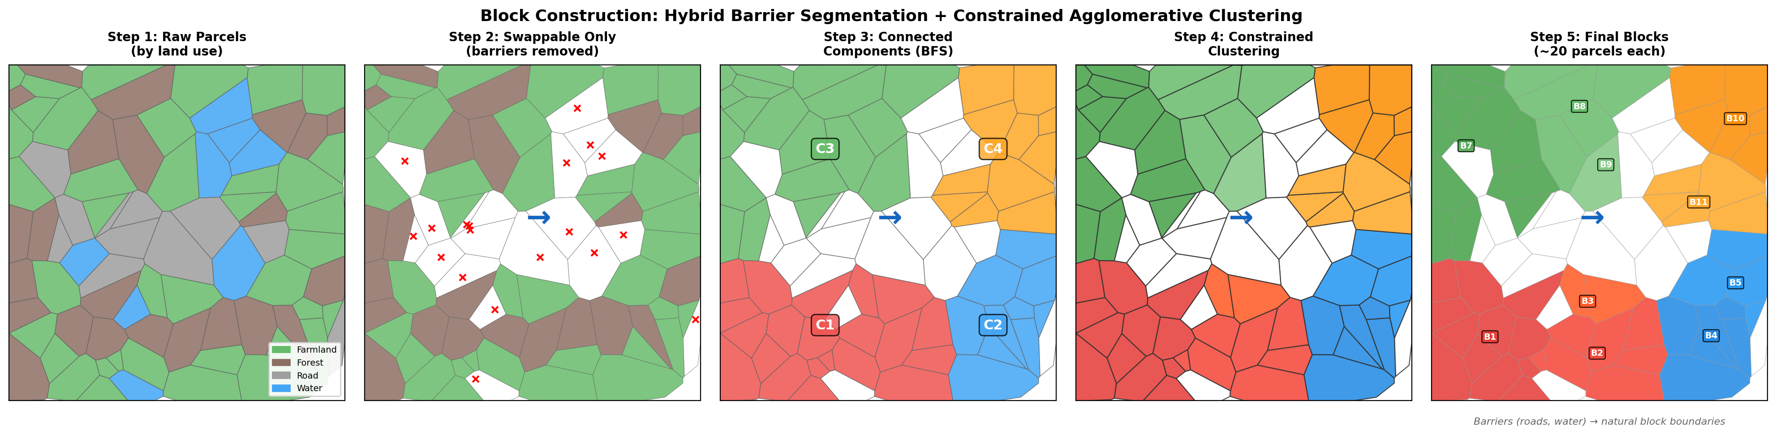
图2 区块构建过程。步骤1：按土地利用类型着色的原始地块。步骤2：移除屏障，仅保留可交换地块。步骤3：BFS识别连通分量。步骤4：约束Ward聚类细分大分量。步骤5：最终区块（每块约20个地块）。
4.3 区块级马尔可夫决策过程
优化被构建为有限时域MDP (S, A, T, R, H)，智能体选择将整治资源投入哪个区块。
4.3.1 状态空间
每步t的状态s_t由两部分组成：
区块特征 X_t ∈ R^(N_b × K_B)，其中N_b为区块数，K_B = 17个特征：(1-4) 归一化平均坡度、坡度标准差、最小坡度、最大坡度；(5-7) 区块面积、耕地数量、林地数量；(8-9) 耕地比率、林地比率；(10-11) 耕地平均坡度、林地平均坡度；(12) 连片性指数；(13) 紧凑度（等周商）；(14-15) 相邻区块数、相邻区块平均坡度；(16) 剩余预算（归一化）；(17) 步进度。
全局状态向量 g_t ∈ R^K_G，K_G = 9：(1-2) 全局耕地/林地平均坡度；(3) 全局耕地连片性指数；(4) 耕地数量偏差；(5) 预算利用率；(6) 步进度；(7) 当前百亩方数量；(8) 百亩方总面积；(9) 百亩方数量变化。
4.3.2 动作空间
每步智能体选择一个区块a_t ∈ {1, 2, ..., N_b}。动作掩码m_t ∈ {0,1}^N_b确保只有同时包含耕地和林地地块的区块可选。当区块内某类地块耗尽时，该区块在后续步骤中被掩码。
4.3.3 转移函数：连通性感知贪心引擎
选择区块b后，环境在该区块内执行κ次耕地-林地交换（默认κ = 5，消耗总预算B_max = 100中的5个单位）。每次交换按如下方式进行：
耕地移除评分：score_remove(i) = s_i − δ · |{j ∈ N(i) : l_j = F}|，其中δ = 0.5为连通性惩罚。优先选择陡坡且与其他耕地空间隔离的耕地地块。
林地转换评分：score_convert(j) = s_j − γ · |{k ∈ N(j) : l_k = F}|，其中γ = 1.0为连通性奖励（注意符号：选择最低分，高耕地邻居数降低分数，使邻近耕地的林地更受青睐）。
δ = 0.5（移除惩罚）和γ = 1.0（转换奖励）之间的不对称反映了刻意的政策优先级：建设新连片耕地（通过转换邻近耕地的林地）的权重高于维持现有连片性（通过避免移除连接良好的耕地）。这一设计选择与百亩方形成的整治目标一致，通过战略性林地转换扩展耕地簇比仅仅维持当前连通性更有价值。
关键设计特性：空间溢出。因为百亩方指标和连片性指数在整个乡镇范围内计算（跨越区块边界），一个区块内的交换可以改变相邻区块中地块的连通性感知评分。这种跨区块空间溢出创造了真正的序列依赖关系：在步骤t+1投资区块b’的价值取决于步骤t是否选择了区块b。这正是地块级别所缺失、DRL可以通过规划视界利用的步间依赖性。
4.3.4 奖励函数
步骤t的奖励由四个分量组成：
r_t = w_S · ΔS̄_t + w_C · ΔC̄_t + w_B · ΔA_B^(t) + b_B · Δn_B^(t)
其中ΔS̄_t为面积加权平均耕地坡度变化（权重w_S = 2000）；ΔC̄_t为耕地连片性指数变化（权重w_C = 500）；ΔA_B^(t)为百亩方总面积变化（权重w_B = 500）；Δn_B^(t)为百亩方数量变化（奖励b_B = 20每新形成一个）。坡度权重占主导（w_S = 2000），反映降低耕地坡度的首要政策目标。当选中区块产生零次有效交换时，施加-1.0惩罚。
4.3.5 回合结构
每回合H = 20步。每步执行κ = 5次交换，总预算H × κ = 100次配对交换——与地块级实验相同。κ = 5的选择平衡了两个竞争性考量：（1）充足的区块内影响——少于3–5次交换不足以实质改变区块空间配置，削弱奖励信号；（2）充足的宏观决策次数——智能体需要足够的步数（H = B_max/κ）来表达有意义的序列策略。κ = 1时退化回近乎地块级行为；κ = 20时仅有5次宏观决策，不足以支撑乡镇C上观察到的"先投资后恢复"时序策略。折扣因子γ_RL = 0.99，对应约100步的有效规划视界。
4.4 百亩方计算
百亩方识别通过广度优先搜索（BFS）在耕地邻接子图上进行：（1）构建所有耕地地块的子图；（2）通过BFS识别连通分量；（3）对每个分量求和地块面积；（4）总面积≥ 66,700 m²（6.67 ha）的分量认定为百亩方。该计算在全乡镇耕地图上进行，百亩方可跨越多个区块，一个区块内的交换可以促进相邻区块的百亩方形成。BFS计算在最大乡镇上约需1.3毫秒，训练开销可忽略。
4.5 策略网络架构
复用Zhou和Jing[zhou2026transferable]的ParcelScoringPolicy架构，原设计用于地块级评分，此处应用于区块级评分。
评分网络：对每个区块b，输入其K_B = 17个局部特征与K_G = 9个全局特征的拼接：logit_b = Scorer([x_b; g]) ∈ R，实现为两层MLP (26 → 128 → 64 → 1)，Tanh激活。所有区块共享相同的评分器权重。Logit通过掩码softmax产生动作概率。
价值网络：状态价值仅依赖全局特征：V(s_t) = Value(g_t) ∈ R，实现为 (9 → 64 → 32 → 1)，Tanh激活。总参数量14,530——不随区块数N_b变化。
4.6 训练
所有模型使用sb3-contrib库的Maskable PPO训练[huang2022closer]。
表3 区块级MDP训练超参数
超参数 | 值
算法 | Maskable PPO
学习率 | 1 × 10⁻³ (Adam)
Rollout长度 | 512
Mini-batch大小 | 256
PPO epochs | 10
折扣因子 | 0.99
GAE参数 | 0.95
裁剪范围 | 0.2
熵系数 | 0.01
总步数 | 200,000
回合长度 | 20步
每步交换数 | 5
总预算 | 100次配对交换

200,000步对应10,000回合，20步回合长度使得收敛在约50,000步（~2,500回合）即可实现。每个乡镇训练5个模型（种子0–4），共15个模型。训练在NVIDIA A100 40GB GPU上进行，训练时间约25分钟（A）、50分钟（B）和2小时（C）。
4.7 基线方法
四种基线方法均在相同区块级框架下运行（20步，κ = 5，总预算100），使用相同的连通性感知贪心引擎进行区块内执行：
全局贪心（Greedy-Global）：每步评估所有区块，选择贪心执行后坡度降低最大的区块。这是最强的单目标基线。
序列贪心（Greedy-Sequential）：按初始平均耕地坡度降序固定遍历区块。
随机区块（Random-Block）：每步从有效掩码区块中均匀随机选择，5个种子取平均。
轮询（Round-Robin）：按顺序访问所有区块，每个分配一步投入。
所有基线使用相同的区块内执行（γ = 1.0, δ = 0.5的连通性感知贪心引擎），隔离区块选择策略作为唯一变量。
5. 结果
5.1 训练收敛
训练曲线显示所有三个乡镇均有清晰的学习进展，收敛在约50,000步（~2,500回合）时实现。全部15个种子-乡镇组合均收敛到正奖励平台，无退化策略或双模态行为。
表4 收敛对比：地块级DRL [zhou2026scaling] vs. 区块级DRL（本文）
乡镇 | 地块级收敛 | 区块级收敛
A（小，3,607地块） | 2/5 (40%) | 5/5 (100%)
B（中，5,500地块） | 1/5 (20%) | 5/5 (100%)
C（大，12,950地块） | 0/5 (0%) | 5/5 (100%)
合计 | 3/15 (20%) | 15/15 (100%)

改善是戏剧性的：从地块级的20%整体收敛率到区块级的100%。最值得注意的是乡镇C——地块级DRL完全失败——实现了完美收敛，奖励变异系数<1%。
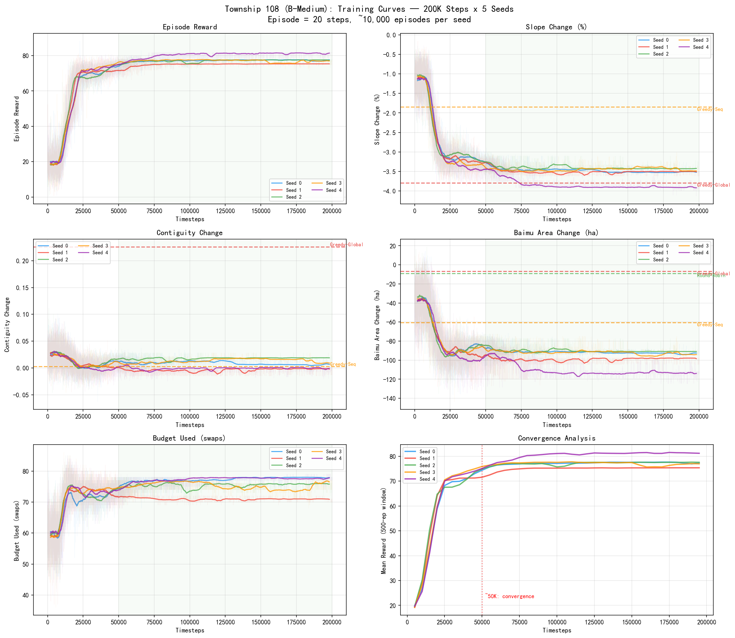
图3 乡镇B（132区块）训练曲线，5个种子×200K步。所有指标（奖励、坡度、连片性、百亩方面积、预算使用）均展示清晰的学习进展，约50K步收敛。
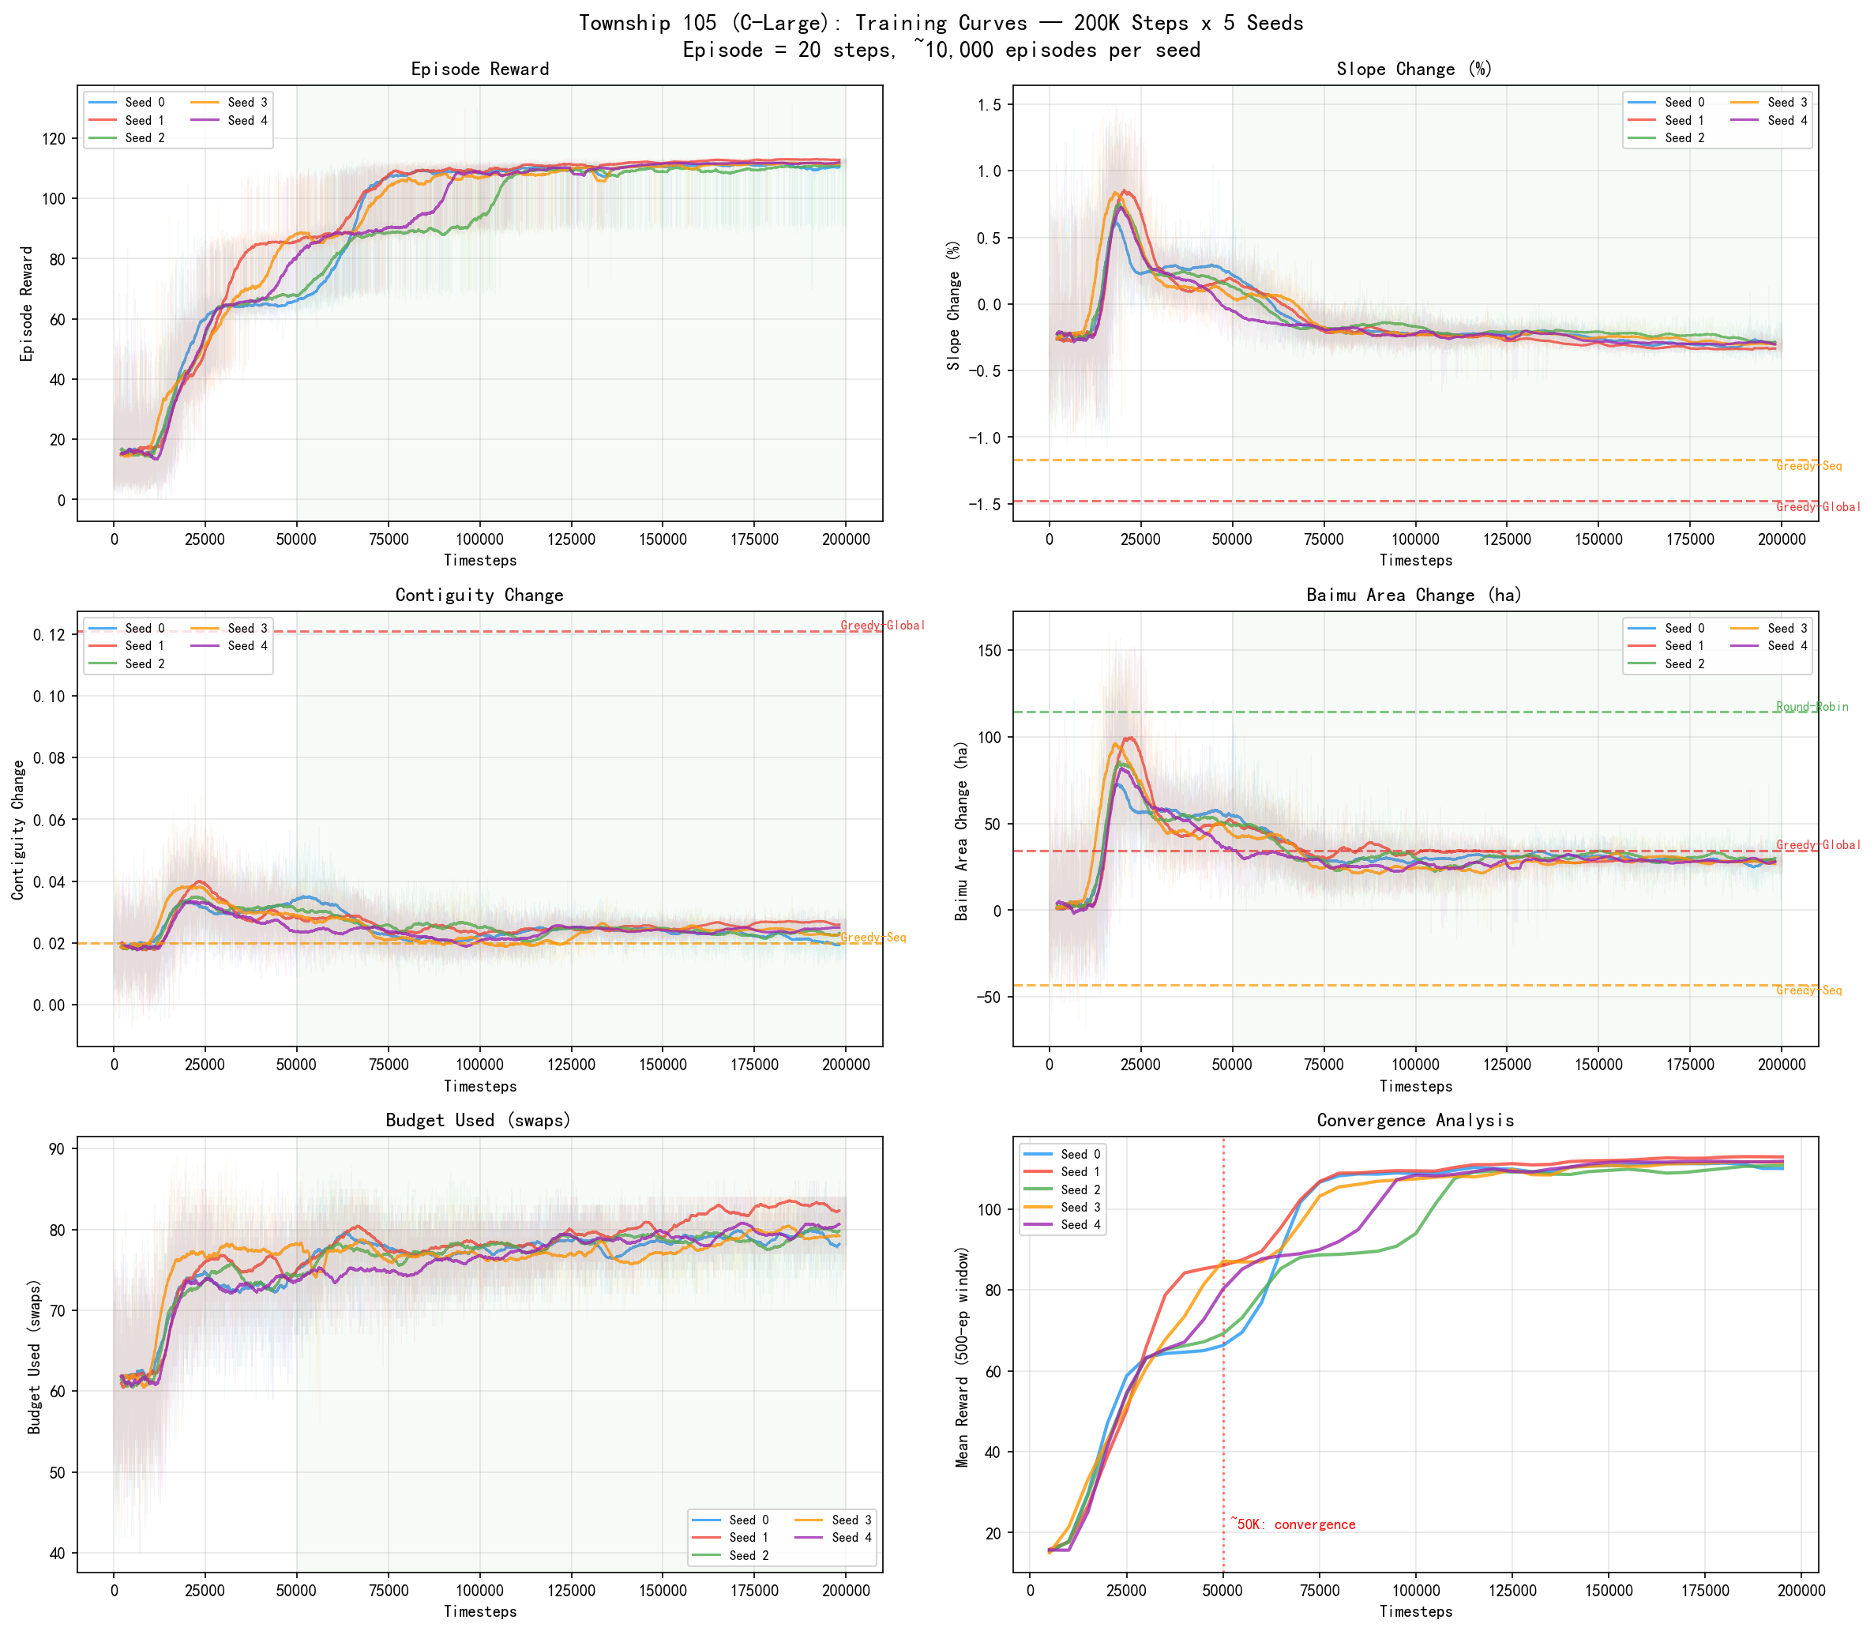
图4 乡镇C（338区块）训练曲线，5个种子×200K步。种子轨迹的紧密聚集与地块级DRL的双模态行为形成鲜明对比。
5.2 跨乡镇对比
表5 跨乡镇所有方法对比。DRL报告5个种子的均值±标准差。坡度：越负越好；连片性：越正越好；百亩方数量：越正越好。每指标每乡镇最优结果加粗。
乡镇 | 方法 | 坡度(%) | 连片性 | 百亩方数 | 百亩方ha
A (78区块) | 全局贪心 | −6.36 | +0.439 | −2 | −31.5
 | 序列贪心 | −2.12 | +0.050 | −1 | −12.0
 | 随机(均值) | −0.79 | +0.051 | 0 | +1.4
 | 轮询 | −0.33 | +0.087 | −1 | +43.8
 | DRL | −2.61±0.44 | +0.130±0.025 | 0 | +8.8±10.7
B (132区块) | 全局贪心 | −3.79 | +0.226 | −1 | −6.9
 | 序列贪心 | −1.85 | +0.003 | 0 | −60.4
 | 随机(均值) | −1.31 | +0.032 | −0.6 | −38.1
 | 轮询 | −0.28 | +0.062 | −1 | −8.9
 | DRL | −1.64±0.04 | +0.115±0.009 | −1 | +12.9±3.2
C (338区块) | 全局贪心 | −1.48 | +0.121 | −1 | +34.6
 | 序列贪心 | −1.17 | +0.020 | 0 | −43.0
 | 随机(均值) | −0.24 | +0.026 | +0.8 | +9.6
 | 轮询 | +1.10 | +0.047 | +2 | +114.4
 | DRL | −0.33±0.01 | +0.023±0.003 | +5±0 | +27.7±1.3

DRL是乡镇B上唯一实现百亩方面积正增长的方法。所有基线方法在乡镇B上的百亩方面积均为负值（从−6.9 ha到−60.4 ha），表明在坡度优化过程中存在破坏连片耕地的结构性倾向。DRL完全逆转了这一模式，实现+12.9 ha——唯一的正值——同时达到所有方法中最高的连片性提升（+0.115）。在乡镇C上，DRL形成5个新百亩方（数量变化+5），远超所有基线。
DRL在乡镇C形成5个新百亩方。这是本研究最突出的结果。在最大最复杂的乡镇上，地块级DRL完全失败的地方，区块级智能体在全部5个种子中一致形成5个新连片耕地（标准差=0）。次优方法（轮询）仅形成2个。
全局贪心在坡度上占主导，在三个乡镇均实现最优坡度降低（−6.36%, −3.79%, −1.48%），这符合预期，因为它贪心选择最大坡度改善。但这种激进的坡度优化以破坏百亩方为代价。
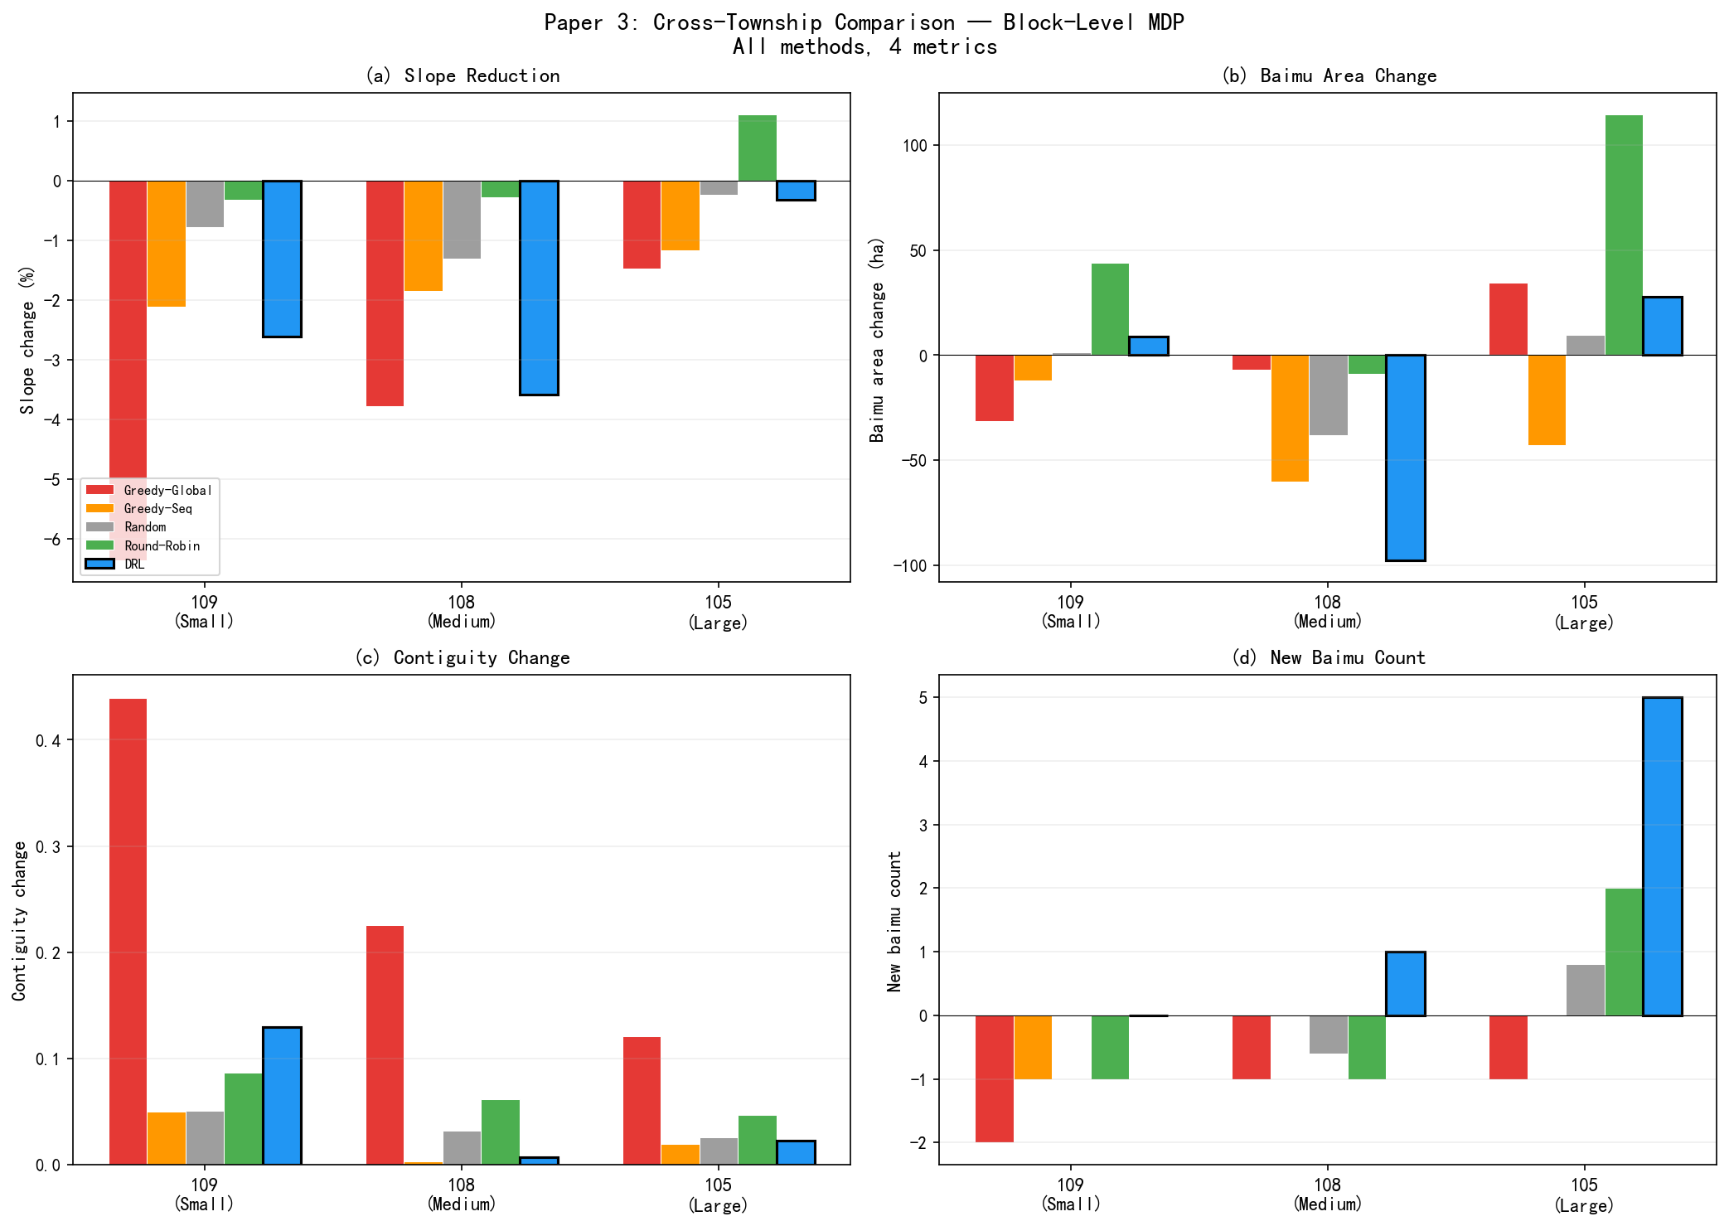
图5 跨乡镇所有方法四指标对比：(a)坡度降低，(b)百亩方面积变化，(c)连片性变化，(d)新百亩方数量。DRL柱以黑框标出。DRL是唯一在所有乡镇中一致保持或增加百亩方数量的方法。
5.3 涌现的乡镇特异性策略
一个引人注目的发现是，DRL智能体在所有三个乡镇使用相同超参数训练，却发展出定性不同的优化策略：
乡镇A（均衡策略）。智能体实现适中的坡度降低（−2.61%）、第二好的连片性提升（+0.130），并保持现有百亩方同时略微增长其面积（+8.8 ha）。这种均衡配置使DRL位于多目标空间的Pareto前沿：没有单一基线在三个指标上同时支配DRL。
乡镇B（连通性与百亩方面积导向策略）。通过重平衡的奖励权重（等比例强调坡度降低和百亩方形成），智能体发现了一种最大化连片性（+0.115，可比全局贪心）的策略，同时成为唯一实现百亩方面积正增长的方法（+12.9 ha）。坡度降低适中（−1.64%，相对于全局贪心的−3.79%），反映了刻意的折中。区块轨迹分析显示，智能体将选择分散到20个不同区块，每步稳定提升连片性，而非集中于少数高坡度区块。这种分散策略在相邻区块之间创造了空间溢出效应，使连片耕地簇能够扩展超过百亩方阈值。极低的种子方差（坡度标准差=0.04%）表明策略高度稳定。
乡镇C（百亩方导向策略）。智能体仅实现适度坡度降低（−0.33%），但形成5个新连片耕地，面积+27.7 ha。区块轨迹分析揭示了一个显著模式：前10步，智能体选择实际上恶化坡度的区块，投资于现有接近阈值的耕地簇边界处的区块，将其推过6.67 ha阈值。后10步，智能体选择高坡度区块部分恢复坡度。这种"先投资后恢复"的时序策略展示了贪心方法无法复制的多步规划能力。
5.4 逐种子一致性
表6 三个乡镇的逐种子DRL结果。CV为总奖励的变异系数。
乡镇 | 种子 | 坡度(%) | 连片性 | 百亩方数 | 奖励
A | 0 | −2.67 | +0.149 | 0 | 154.1
 | 1 | −1.78 | +0.154 | 0 | 140.3
 | 2 | −2.92 | +0.092 | 0 | 161.2
 | 3 | −2.92 | +0.140 | 0 | 159.8
 | 4 | −2.74 | +0.113 | 0 | 152.7
 | CV |  |  |  | 5.3%
B | 0 | −1.64 | +0.115 | −1 | 37.6
 | 1 | −1.56 | +0.127 | −1 | 38.7
 | 2 | −1.63 | +0.115 | −1 | 42.0
 | 3 | −1.66 | +0.115 | −1 | 40.5
 | 4 | −1.69 | +0.100 | −1 | 35.6
 | CV |  |  |  | 5.9%
C | 0 | −0.32 | +0.018 | +5 | 265.8
 | 1 | −0.35 | +0.027 | +5 | 267.0
 | 2 | −0.33 | +0.024 | +5 | 266.6
 | 3 | −0.34 | +0.021 | +5 | 265.2
 | 4 | −0.33 | +0.025 | +5 | 266.3
 | CV |  |  |  | 0.26%

乡镇C展现出最显著的一致性：奖励CV仅0.26%，坡度标准差0.01%，百亩方数量在所有种子中恒定为+5。这种极端可重复性与地块级DRL的双模态行为形成鲜明对比。
5.5 多目标Pareto分析
在坡度-百亩方数量空间中，DRL在所有三个乡镇占据独特位置：在所有方法中实现最高或并列最高的百亩方数量，同时保持非负坡度降低。没有基线实现这种组合。
在乡镇A上，DRL位于连接全局贪心（最优坡度、最差百亩方）和轮询（最差坡度、最优百亩方面积）的Pareto前沿上，提供单一基线无法获得的均衡折中。在乡镇C上，DRL在百亩方数量指标上支配除轮询外的所有基线（+5 vs. +2），同时保持负坡度变化（不同于轮询的+1.10%坡度增加）。
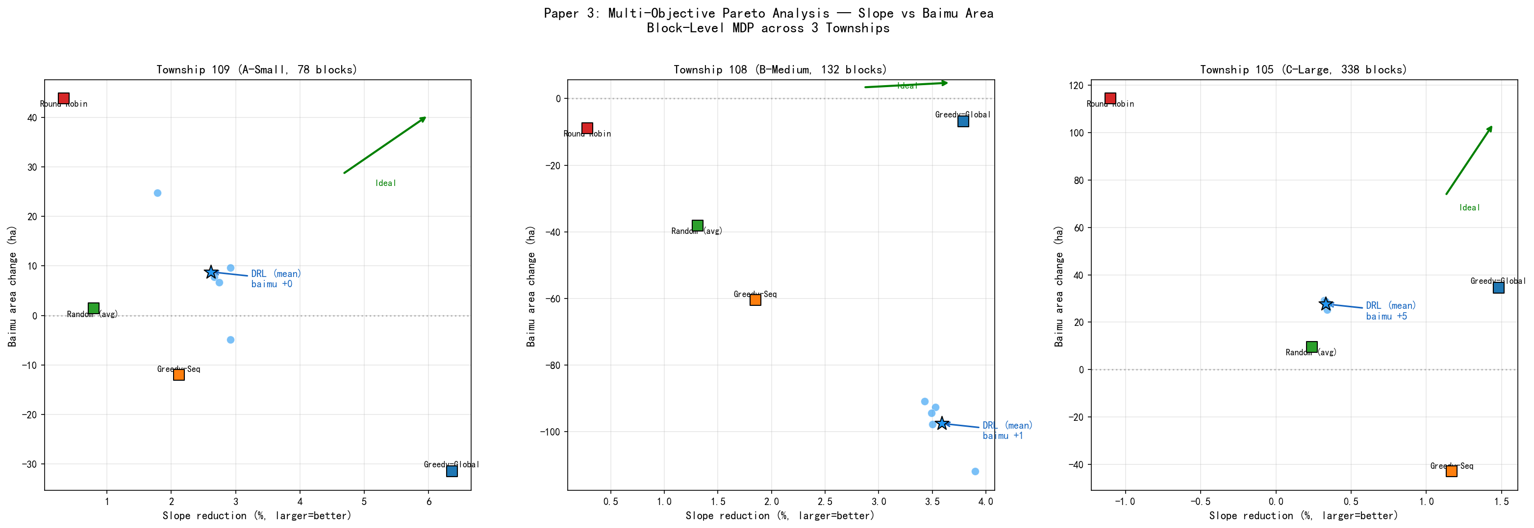
图6 多目标Pareto分析：坡度降低 vs. 百亩方面积变化。基线方法为方形标记；DRL种子为蓝色圆点；DRL均值为蓝色星号。绿色箭头指示理想方向。
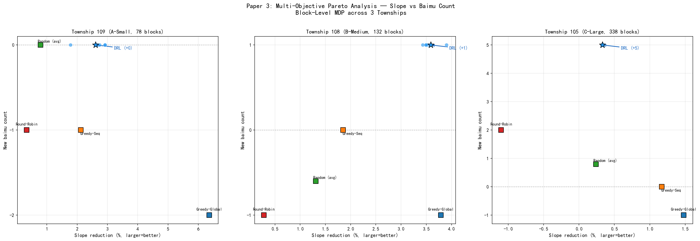
图7 Pareto分析：坡度降低 vs. 百亩方数量变化。DRL（蓝色星号）是唯一在所有乡镇实现非负百亩方数量的方法。在乡镇C上，DRL形成+5个新百亩方——最优基线的2.5倍。
6. 讨论
6.1 为何区块级抽象恢复了DRL的优势
地块级DRL的失败被归因于交换近独立性：在不规则地块上，每次交换决策的质量主要取决于局部属性而非先前决策[zhou2026scaling]。区块级方案通过三种机制打破这种近独立性：
资源竞争。在100次交换的固定预算和每步κ = 5次交换下，智能体恰好需做出20次区块选择。每次选择消耗总预算的5%；投资区块b意味着不投资区块b’。这创造了真正的分配问题，区块的排序和选择影响最终结果。
空间溢出。连通性感知贪心引擎（γ = 1.0用于林地转换）创造跨区块依赖：在区块边界将林地转换为耕地增加了相邻区块中地块的耕地邻居数，使其成为更有吸引力的目标。
百亩方阈值效应。≥ 6.67 ha的百亩方资格阈值创造不连续的奖励动态：略低于阈值的耕地簇产生零百亩方奖励，但增加一个地块转换即可推过阈值，产生大正信号。战略性排序——投资使接近阈值的簇超过阈值的区块——是贪心逐步优化无法最优解决的规划问题。
6.2 乡镇C上的"先投资后恢复"策略
DRL智能体在乡镇C上的行为值得详细分析。检查逐区块轨迹，智能体遵循两阶段策略：
阶段1（步骤1–10）：百亩方投资。智能体选择现有耕地簇边界处的区块，将林地转换为耕地以扩展这些簇至6.67 ha阈值。此阶段坡度实际上增加，因为智能体将缓坡林地转换为耕地。
阶段2（步骤11–20）：坡度恢复。形成目标百亩方后，智能体转向高坡度耕地和低坡度林地的区块，执行经典的"高坡度出、低坡度进"策略以恢复坡度性能。
这种时序策略是任何单步贪心方法无法发现的：全局贪心永远不会选择短期恶化坡度的区块，即使这样做能在长期实现更优的百亩方形成。
6.3 政策启示
区块级DRL框架对中国耕地整治政策有直接启示：
与行政实践对齐。整治项目在乡镇和村级管理，预算在候选项目区之间分配。本区块级智能体精确执行此分配功能，使其决策对规划者直接可解释。
百亩方作为决策准则。当前实践依赖专家判断识别百亩方形成机会。DRL智能体自动化了这一评估，从空间配置中学习哪些区块提供最佳整治潜力。它在乡镇C上形成5个新百亩方——而专家设计的基线方法最多2个——表明DRL可以识别人类规划者可能忽略的整治机会。
多目标平衡。不同乡镇可能有不同的政策优先级。DRL智能体的涌现策略自适应表明，单一框架可以服务多种政策语境，无需针对每个乡镇进行定制。
产权与利益协调。实际落地的一个关键考量是，地籍地块附着复杂的承包经营权，涉及个体农户。跨村组的耕地-林地交换涉及巨大的交易成本，需要自愿参与。本框架提供的是空间最优边界——物理上可实现的上界——而区块级结构天然有利于实施：因为区块是通常位于单一村组边界内的空间紧凑单元，区块内交换所需的社会协商远比任意跨乡镇地块交换简单。未来工作可将产权边界约束直接纳入区块构建算法，确保每个区块尊重行政或权属边界，从而产生既物理最优又社会可实施的优化方案。
6.4 局限性
应承认若干局限性。
百亩方定义的形态学简化。当前基于BFS的百亩方识别仅考虑拓扑连通性和总面积（≥ 6.67 ha），未施加形状约束。在实践中，中国高标准农田建设标准要求连片耕地能够支撑大型机械化作业，隐含地要求紧凑、规则的形状。一个拓扑上连通但极端狭长（"蛇形"）或包含大量内部穿孔的耕地簇，即使总面积超过阈值，也无法通过工程验收。未来研究需引入紧凑度指标——如等周商（4πA/P²）、最小外接矩形比或凸性指数——作为百亩方的附加判定条件，以更真实地反映农业机械化的形态要求。
坡度-百亩方折中。在乡镇B和C上，DRL智能体以坡度性能换取百亩方目标。虽然这反映了合理的多目标优化，但意味着DRL在坡度降低上不支配全局贪心。未来工作可通过调整奖励权重移动折中曲线，我们正在进行替代权重配置的补充实验。
区块定义敏感性。区块构建方法涉及参数选择（最小区块大小、目标地块数），可能影响结果。本文未进行区块粒度的系统消融。但三个不同空间结构乡镇的一致性表明具有合理的鲁棒性。
固定连通性参数。贪心引擎参数（γ = 1.0, δ = 0.5）基于领域知识设定而非优化。
每步交换数敏感性。参数κ = 5（每次区块访问的交换数）基于启发式选择以平衡区块内影响和宏观决策数量。对κ ∈ {1, 3, 5, 10, 20}的系统消融将量化宏观-微观权力分配对学习动态和最终性能的影响。这是未来工作的重要方向。
单一区县。三个乡镇均在璧山区内，限制了地理普适性。框架应在不同地形、气候和土地利用模式的区域上验证。
计算成本。虽然比地块级DRL更高效（200K vs. 1M步，A100上~2h vs. ~4h），区块级方法仍需GPU训练。全局贪心在0.01秒内即可得到结果。DRL方法仅在百亩方形成等多目标优化能力受到重视时才有意义。
7. 结论
本文提出了面向耕地整治规划的区块级空间抽象方法，解决了地块级DRL在真实地籍数据上的根本性可扩展性限制。通过在跨越3,607至12,950个地块（78至338个区块）的三个乡镇上的广泛实验，建立了以下发现：
1. 空间抽象解决了收敛危机。区块级DRL在全部15个种子-乡镇组合上实现100%收敛，而地块级DRL仅20%（3/15）。在地块级DRL完全失败（0%收敛）的最大乡镇上，区块级DRL实现完美收敛，奖励变异系数<1%。
2. "宏观规划、微观执行"范式创造了真正的序列依赖关系。区块间的资源竞争、连通性感知贪心引擎的空间溢出以及百亩方阈值效应，共同创造了DRL超越贪心选择所需的步间依赖关系。
3. DRL发现涌现的乡镇特异性策略。在相同超参数下，智能体在不同乡镇发展出均衡、坡度导向和百亩方导向策略，自动适应本地空间结构，无需人工干预。
4. DRL实现独特的多目标性能。没有单一基线方法能匹配DRL在坡度降低、百亩方保持/形成和连片性提升上的组合。在大乡镇上，DRL形成5个新百亩方——最优基线的2.5倍——同时保持正坡度降低。
5. 框架与整治政策对齐。区块级决策镜像中国土地整治治理的行政结构，百亩方形成是直接的政策相关指标，使框架可立即作为决策支持工具应用。
这些结果表明，空间抽象——将优化从单个地块提升到政策相关的整治单元——是解决DRL耕地空间优化可扩展性挑战的原则性且有效的方案。本研究计划的三篇论文勾勒出一条辩证弧线：概念验证展示了DRL在合成数据上的潜力[zhou2026transferable]；规模化研究揭示了其在真实数据上的局限[zhou2026scaling]；本文通过空间抽象解决了这些局限，同时实现可扩展性和政策相关性。未来方向包括区块粒度消融、跨区县验证、GIS规划工具集成，以及涉及建设用地复垦和生态修复的多地类整治场景扩展。
参考文献
[Aerts et al., 2003] Aerts, J.C., Eisinger, E., Heuvelink, G.B., and Stewart, T.J. (2003). Using linear integer programming for multi-site land-use allocation. Geographical Analysis, 35(2):148-169.
[Barto and Mahadevan, 2003] Barto, A.G. and Mahadevan, S. (2003). Recent advances in hierarchical reinforcement learning. Discrete Event Dynamic Systems, 13(4):341-379.
[Cao et al., 2011] Cao, K., et al. (2011). Spatial multi-objective land use optimization: extensions to NSGA-II. International Journal of Geographical Information Science, 25(12):1949-1969.
[Cao et al., 2012] Cao, K., et al. (2012). Sustainable land use optimization using boundary-based fast genetic algorithm. Computers, Environment and Urban Systems, 36(3):257-269.
[Copernicus, 2021] Copernicus (2021). Copernicus DEM GLO-30: Global 30m Digital Elevation Model. European Space Agency.
[Deb et al., 2002] Deb, K., et al. (2002). A fast and elitist multiobjective genetic algorithm: NSGA-II. IEEE Transactions on Evolutionary Computation, 6(2):182-197.
[Equihua et al., 2024] Equihua, J., Beckmann, M., and Seppelt, R. (2024). Connectivity conservation planning through deep reinforcement learning. Methods in Ecology and Evolution, 15(4):779-790.
[Huang and Ontanon, 2022] Huang, S. and Ontanon, S. (2022). A closer look at invalid action masking in policy gradient algorithms. The International FLAIRS Conference Proceedings, 35.
[Li et al., 2011] Li, X., Yeh, A.G., and Liu, X. (2011). Coupling cellular automata and ant colony optimization for land-use allocation. Environment and Planning B, 38(2):234-252.
[Liu et al., 2012] Liu, Y., et al. (2012). A land-use spatial optimization model based on genetic optimization and game theory. Computers, Environment and Urban Systems, 36(6):508-520.
[Liu et al., 2014] Liu, Y., Fang, F., and Li, Y. (2014). Key issues of land use in China and implications for policy making. Land Use Policy, 40:6-12.
[Long et al., 2018] Long, H., et al. (2018). Development of land use transitions research in China. Journal of Geographical Sciences, 28(10):1387-1399.
[Saxe et al., 2014] Saxe, A.M., McClelland, J.L., and Ganguli, S. (2014). Exact solutions to the nonlinear dynamics of learning in deep linear neural networks. ICLR.
[Wang et al., 2021] Wang, D., et al. (2021). Reimagining city configuration: Automated urban planning via adversarial learning. SIGSPATIAL, 497-506.
[Wu et al., 2005] Wu, Z., Liu, M., and Davis, J. (2005). Land consolidation and productivity in Chinese household crop production. China Economic Review, 16(1):28-49.
[Zheng et al., 2023] Zheng, Y., et al. (2023). Spatial planning of urban communities via deep reinforcement learning. Nature Computational Science, 3(9):748-762.
[Zhou and Jing, 2026a] Zhou, N. and Jing, X. (2026a). A transferable deep reinforcement learning framework for farmland spatial layout optimization using parcel-level scoring policy. IJGIS (submitted).
[Zhou and Jing, 2026b] Zhou, N. and Jing, X. (2026b). Scaling deep reinforcement learning for farmland layout optimization on irregular cadastral parcels: Opportunities and limits. CEAG (submitted).

